
Faculté des Sciences
Année Universitaire : 2022-2023
Section : SMI (S3)
Electronique Numérique 1

Travaux dirigés d’Electronique Numérique
(Série n°: 2)
Exercice 1 :
Au moyen des théorèmes de De Morgan,
❶ Transformez 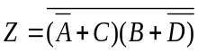 en une expression formée exclusivement de variables simples.
❷ Exprimez la fonction 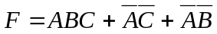
a) uniquement à partir d’opérations de complémentation et de OU
b) uniquement à partir d’opérations de complémentation et de ET
Exercice 2
❶ Simplifier, par procédure algébrique, les fonctions logiques suivantes :
i) 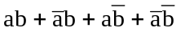
ii) 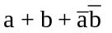
iii) 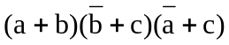
❷ A l’aide de manipulations algébriques, prouvez l’identité de chacune des équations :
i) 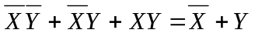
ii) 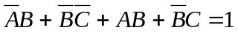
iii) 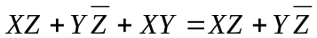
Exercice 3
Sans recourir à une table de vérité, déterminez l’expression booléenne sous la forme d’une somme de produit d’un circuit à 4 entrées (A,B,C,D) et 1 sortie à l’état Haut quand l’entrée A et 2 entrées parmi B,C et D sont à l’état bas.
Exercice 4
❶ Donner, à partir de leurs tables de vérité, les expressions logiques des fonctions OU-EXCLUSIF et IDENTITÉ.
❷ Montrer algébriquement que ces deux fonctions sont complémentaires l’une de l’autre.
❸ Déterminez comment obtenir un inverseur à partir d’un OU-EXCLUSIF.
Exercice 5
Donner l’expression de la fonction f(a,b,c,d) identifiée par le chronogramme
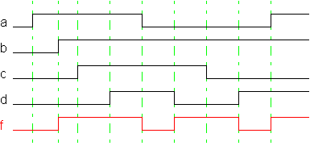
Exercice 6
Donnez l’expression algébrique simplifiée de la fonction F(A,B,C,D) = ∑m(1,5,13,15) à l’aide d’un diagramme de Karnaugh.
Exercice 7
Soit le circuit de la figure ci-dessous. Transformez la structure de manière à obtenir une implémentation à base de NAND uniquement.
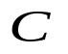
A
B
Exercice 8

Le schéma ci-contre représente la réalisation d'une équation logique F(A,B,C,D)
❶ Donner l'équation logique de la fonction F(A,B,C,D).
❷ En déduire la table de vérité de F(A,B,C,D).
❸ Simplifier la fonction F(A,B,C,D).
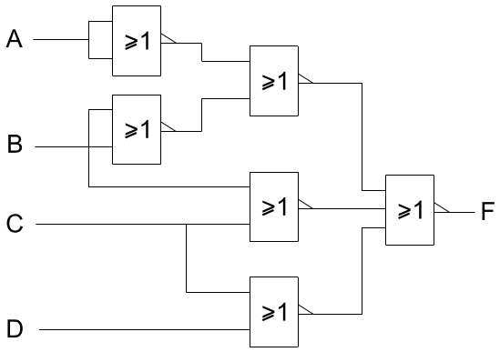

Exercice 9
L'état de marche d'un moteur M dépend de trois variables a, b, c. La table de vérité relative à la marche est la suivante :

a | b | c | M
0 | 0 | 0 | 0
0 | 0 | 1 | 0
0 | 1 | 0 | 1
0 | 1 | 1 | 1
1 | 0 | 0 | 0
1 | 0 | 1 | 1
1 | 1 | 0 | 1
1 | 1 | 1 | 0
❶ Etablir l'équation de marche M du moteur
❷ Simplifier cette expression
❸ Etablir l’équation de 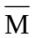
❹ Simplifier cette équation
❺ Montrer qu’en recherchant l’équation inverse de , on retrouve celle de M.

Exercice 6
Simplifier la table de Karnaugh suivante :
 | cd  ab | 00 | 01 | 11 | 10 |  |  |  | cd  ab | 00 | 01 | 11 | 10
 | 00 | 0 | 1 | 1 | 1 |  |  |  | 00 | 1 | 1 | 0 | 0
 | 01 | 0 | 1 | 1 | 1 |  |  |  | 01 | 1 | 0 | 0 | 0
 | 11 | 1 | 1 | 0 | 0 |  |  |  | 11 | 0 | 0 | 0 | 0
 | 10 | 1 | 1 | 0 | 0 |  |  |  | 10 | 0 | 1 | 1 | 1

